
Toutes les images/schémas présents dans ce document ont été réalisés à la main par moi-même.
Modélisation dynamique de la COVID-19 en France métropolitaine : Modèle SIR/SEIARDV
Par Dicham Enzo le 03/11/2025
NUM0101 CRTP 1

Table des matières
Contexte de la pandémie 5
Mise en abime 5
Le modèle SIR 5
Principe de base 5
Application mathématique 6
Simulation et résultat 6
Limites du modèle 8
Le modèle SEIARDV 9
Améliorations du modèle SIR 9
Application mathématique 10
Simulation et résultat 11
Impact de l’implémentation du vaccin 12
Suite du projet 14
Bibliographie 15

Contexte de la pandémie

Mise en abime
Avec l’arrivée de la pandémie du covid-19 dans l’hexagone français en janvier 2020, nous avons, au fur et à mesure que la pandémie avançait, vu que de plus en plus de personnes jouaient les experts en épidémiologie en donnant leurs avis sur divers sujets dans lesquels ils ne possèdent aucune spécialisation.
Dans ce contexte, ce document n’est donc pas à but informatif et ne présente pas d’enjeu concret si ce n’est celui de jouer les épidémiologistes en herbe.
Ce rapport présente simplement une expérience d’introduction au modèle simplifié d’épidémiologie en expliquant le procédé derrière cette simulation à travers, dans un premier temps, le principe de fonctionnement de ces modèles puis les équations mathématiques se dressant derrière ceux-ci avant de s’attaquer à une simulation informatique sans oublier une pensée critique de notre expérience comprendre les enjeux d’une telle simulation et la pertinence de ces modèles.

Le modèle SIR

Principe de base
Rédigé pour la première fois en 1927, le modèle SIR cherche à transcrire la réalité en équation en simplifiant une grande partie des paramètres.
Cette modélisation présente une approche par compartiment de l’ensemble de la population noté P est divisé en 3 catégories :
- S : Compartiment sain et susceptible d’être infecté
- I : Compartiment infecté et contagieux
- R : Compartiment rétabli et résistant
De plus, nous faisons les hypothèses suivantes :
- L’effectif de la population total P ne varie pas au cours du temps
- Une personne rétablie restera pour toujours résistante
- Les changements de compartiment au fil du temps se font dans un sens unique, comme exprimé dans le schéma suivant :
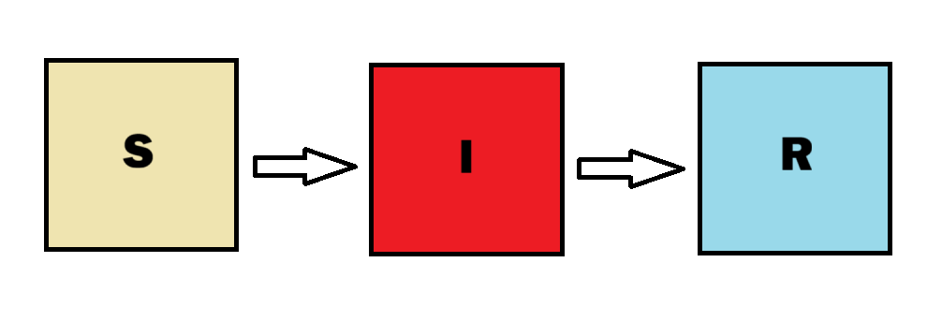

Application mathématique
Avant d’avancer plus loin dans nos explications, posons de nouvelles variables :
- β : Le taux de transmission (probabilité qu’un individu susceptible devienne infecté) journalier
- γ : Le taux d’évolution avec lequel les infectés deviennent retirés par jour
Grâce à l’introduction de ces deux facteurs, nous pouvons maintenant exprimer :
- T_{inf} : Défini par $\frac{1}{γ}$ , T_{inf} désigne la période infectieuse moyenne, soit le temps moyen durant lequel un individu est infectieux.
- R₀ : Défini par $β×\frac{1}{γ}$
R₀ est ici la notion la plus importante du modèle ; ce produit exprime le nombre de personnes que contamine une personne infectée en moyenne sur toutes sa durée d’appartenance au compartiment des infectés.
C’est donc tout naturellement qu’on en déduit que l’épidémie va se propager de plus en plus rapidement au plus R₀ est grand devant 1 et se réduire au plus R₀ est petit devant 1.
Maintenant ces notions introduites et comprises, nous allons dresser notre liste d’équations différentielles afin de simuler un peu plus tard ce modèle.
Équations différentielles ordinaires (SIR)
Équations | Descriptions
$$\frac{ⅆS}{ⅆt}=-β\frac{S⋅I}{N}$$ | Taux de perte de personnes susceptibles
$$\frac{ⅆI}{ⅆt}=β\frac{S⋅I}{N}-γ⋅I$$ | Nouveaux infectés moins les personnes rétablies
$$\frac{ⅆR}{ⅆt}=γ⋅I$$ | Taux de guérison / retrait
Ces équations paraissent assez naturelles, nous ne prendrons pas le temps de les détailler ici, toutefois elles restent trouvables facilement en ligne si vous souhaitez plus d’explications.

Simulation et résultat
Pour une première implémentation, nous nous proposerons de simuler le modèle SIR au cours du temps grâce au langage de programmation Python 3.15 Ce choix est notamment préconisé pour la facilité d’utilisation ainsi que la présence de bibliothèques telles que SciPy pour résoudre les équations différentielles, ainsi que MatPlotLib afin de tracer nos courbes en sortie.
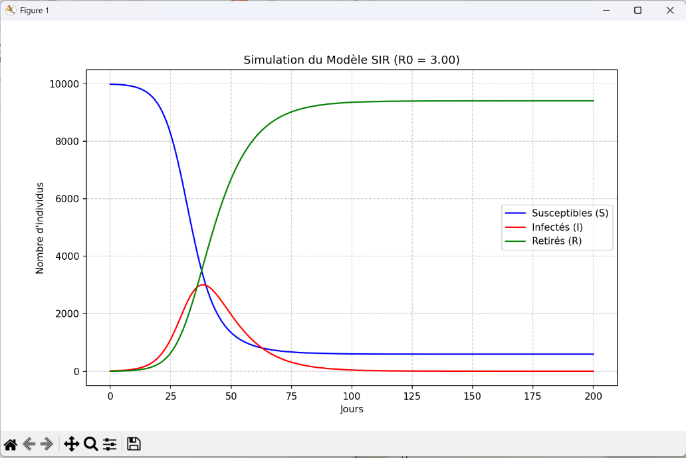
Une fois cela réalisé, nous nous retrouvons avec un programme prenant en entrée 6 paramètres (Population totale, Nombre initial d’infectés, Nombre initial de retirés, Nombre d’unités de temps à simuler, Taux de transmission, taux de guérison) et nous renvoie en sortie un graphique grâce à la bibliothèque MatPlotLib conformément à l’image ci-jointe.
(Courbe de sortie avec comme paramètres : 10000 ; 10 ; 0 ; 200 ; 0.3 ; 0.1)
Une fois cette partie réalisée, il nous reste à trouver les valeurs effectives qui reflètent ce qui s’est passé lors de la réelle pandémie en début d’année 2020. Afin de ce faire, nous consultons les bases de données mises en ligne publiquement par Santé Publique France et l’Institut Pasteur sur les statistiques de la pandémie en mars 2020, soit 2 mois après que le 1er cas de covid-19 ait été confirmé en France.
Nous obtenons donc le tableau avec les paramètres suivants :
Nom du paramètre | Valeur | Explication
Population totale | 67 000 000 | Population française
Infectés initiaux | 6378 | Cas confirmés autour de mi-mars 2020
Retirés initiaux | 161 | Personnes décédées/rétablies autour de mi-mars
Jours simulés | 150 | Période suffisante pour observer une vague
Taux de transmission | 0.23 | Taux plutôt élevé
Taux de retrait | 0.077 | Environ 1/13 jours

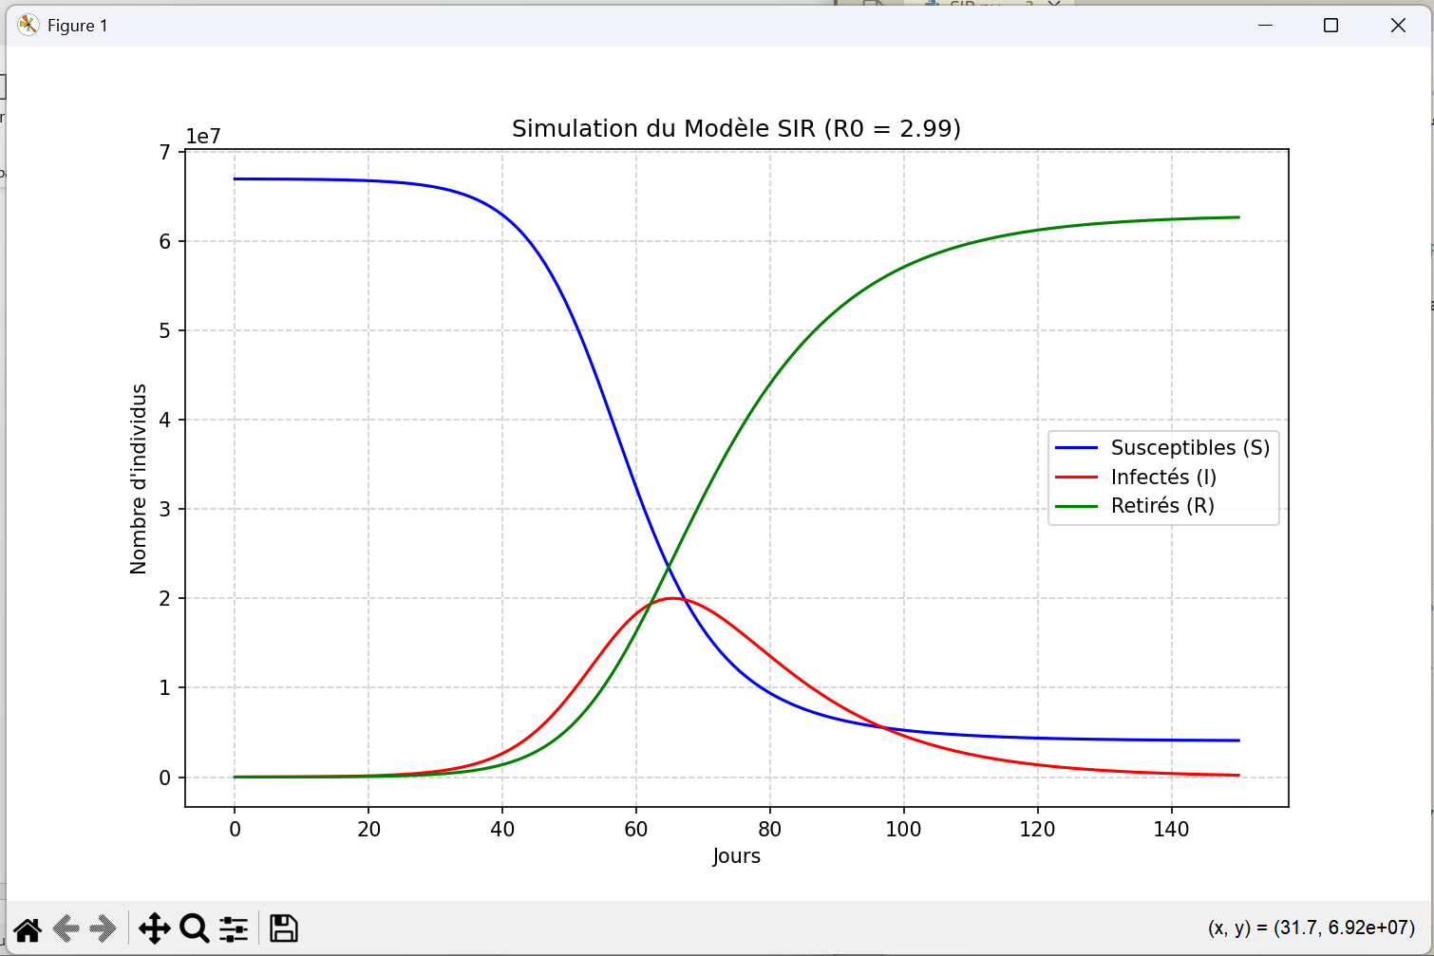
Avec ces paramètres, le script nous renvoie :

Limites du modèle
Même si cette simulation paraît cohérente au premier abord, elle reste hautement critiquable pour les raisons suivantes :
- Hypothèses de base : En effet, dans la réalité, la population totale N varie en fonction des morts et des naissances
- Migration des populations : Tout est dans le nom, les flux migratoires ne sont pas simulés
- Répartitions de la Population : Dans le modèle SIR, on part du principe que chaque individu a autant de chances d’être contaminé et de contaminer que toutes les autres. Or, dans la réalité, les grandes villes sont bien plus exposées que les zones rurales
- I trop vaste : En effet, la catégorie I regroupe beaucoup de catégories qui pourraient être différenciées car trop différentes en réalité. Par exemple, on ignore les personnes asymptomatiques qui contaminent beaucoup plus qu’une personne infectée classique malgré elle.
- R trop radical : Tout est dans le nom une personne rétablie obtient l’immunité absolue, ce qui n’est absolument pas conforme à la réalité.
Cela se remarque facilement graphiquement. En effet, on remarque sur le graphique présenté précédemment qu'au bout de 150 jours environ 62 000 000 de personnes sont immunisées à la covid-19, une statistique très irréaliste.

Le modèle SEIARDV

Améliorations du modèle SIR
Maintenant le constat établi que le modèle SIR à lui seul n’est pas suffisant, nous allons essayer d’affiner celui-ci afin de le rendre plus conforme à la réalité de l’épidémie.
Nous allons donc mettre en place un système à compartiment, mais qui cette fois-ci, ne sera pas « linéaire » ; c’est-à-dire qu’une personne infectée pourra de nouveau se retrouver parmi les personnes susceptibles au bout d’un temps donné.
De plus, nous ajouterons de nouvelles modifications afin de prendre en compte la période d’incubation du virus, période durant laquelle un individu est porteur du virus mais pas encore contagieux.
En plus de ces nouveaux ajouts, nous différencierons les personnes infectées et capables de propager l’épidémie parmi les personnes asymptomatiques et celles symptomatiques.
Nous noterons finalement l’ajout des catégories vacciné et décédé plutôt explicites.
Introduisons donc de nouvelles catégories en plus de modifier les anciennes. Nous nous retrouverons donc avec les compartiments suivants :
- S : Personnes susceptibles d’être infectées
- E : Exposé, on entend par personnes exposées des personnes infectées mais pas encore contagieuses
- I : Les infecté symptomatique
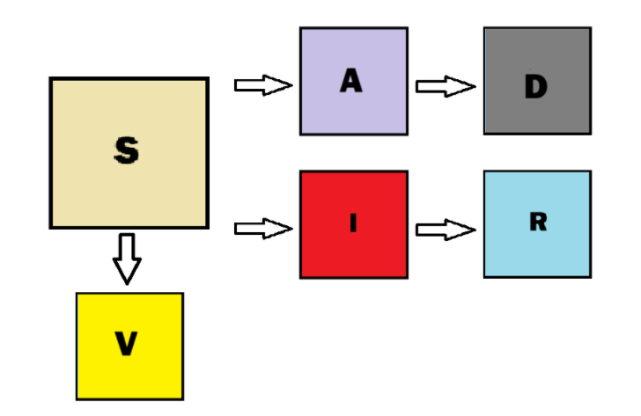
- A : Les infectés asymptomatiques
- R : Les personnes retirées, provenant donc de A ou I (les personnes décédées ne sont pas comptées dans R
- D : Personnes décédées
- V : Représentent les individus provenant de S qui sont désormais immunisés
Le principe de fonctionnement du modèle peut être expliqué par le schéma adjacent :
Grâce à ce nouveau modèle, appelé modèle SEIARDV, nous pourrons donc constater comment varie l’épidémie, mais également l’impact de la vaccination ainsi que celui du virus sur la mortalité de la population étudiée.

Application mathématique
A l’image de ce que nous avons fait pour le modèle SIR, introduisons-nous de nouveaux paramètres qui seront assez nombreux.
Symbole | Nom du paramètre | Explications
β_{I} | Taux de transmission des personnes symptomatiques | Détermine le taux de transmission S -> E d’une personne symptomatique
β_{A} | Taux de transmission des personnes asymptomatique | Détermine le taux de transmission S -> E d’une personne asymptomatique
σ | Taux d’incubation | Vitesse à laquelle les gens appartenant à E transfert vers I ou A
ρ | Proportion symptomatique | Partie des personnes appartenant à E qui transfert à I. (1 – ρ) devient donc A
γ_{I} | Taux de guérison des personnes asymptomatique | Taux de conversion I -> R
γ_{A} | Taux de guérison des personnes asymptomatique | Taux de conversion de A -> R
α | Taux de mortalité | Taux de conversion de I et A vers D
δ | Taux de vaccination | Vitesse d’évolution de la proportion de personnes vaccinés
R_{e} | Taux de reproduction effectif | Indicateur de si l’épidémie progresse (>1) ou régresse (<1)
De plus on posera pour la suite :
$$λ=\frac{β_{I}I+β_{A}A}{N}$$

Nous pouvons maintenant tout comme nous l’avons réalisé pour le modèle SIR dresser notre liste d’équations différentiels ordinaires :
Equations différentielles ordinaires (SIEARDV)
Equations | Descriptions
$$\frac{ⅆS}{ⅆt}=-λS-δS$$ | Taux de Changement de S
$$\frac{ⅆE}{ⅆt}=λS-σE$$ | Taux de Changement de E
$$\frac{dI}{dt} = p σ E - \left(γ_{I} + α\right) I$$ | Taux de Changement de I
$$\frac{dA}{dt}=\left(1-p\right)σE-γ_{A}A$$ | Taux de Changement A
$$\frac{dR}{dt}=γ_{I}I+γ_{A}A$$ | Taux de Changement R
$$\frac{dV}{dt}=δS$$ | Taux de Changement V
$$\frac{dD}{dt}=αI$$ | Taux de Changement D

Simulation et résultat
Implémentons donc un programme python simulant le modèle SEIARDV en résolvant les équations différentielles ordinaires présentées ci-dessus grâce à la fonction odeint de SciPy.
Je passerai ici les détails du script python qui pourraient mériter un rapport à lui seul (avec explication de SciPy et MatPlotLib). Ainsi fait on se retrouve avec un script prenant 13 entrées (diverses paramètres) et renvoyant en sortie un graphique généré par MatPlotLib.
Lançons donc une simulation avec des paramètres cohérents tirés depuis le site Santé public France en essayant de simuler l’équivalent d’une première vague de covid-19 (sans vaccins) étalée sur 200 jours et un R₀ de 2,95. On obtient en sortie le graphique suivant :
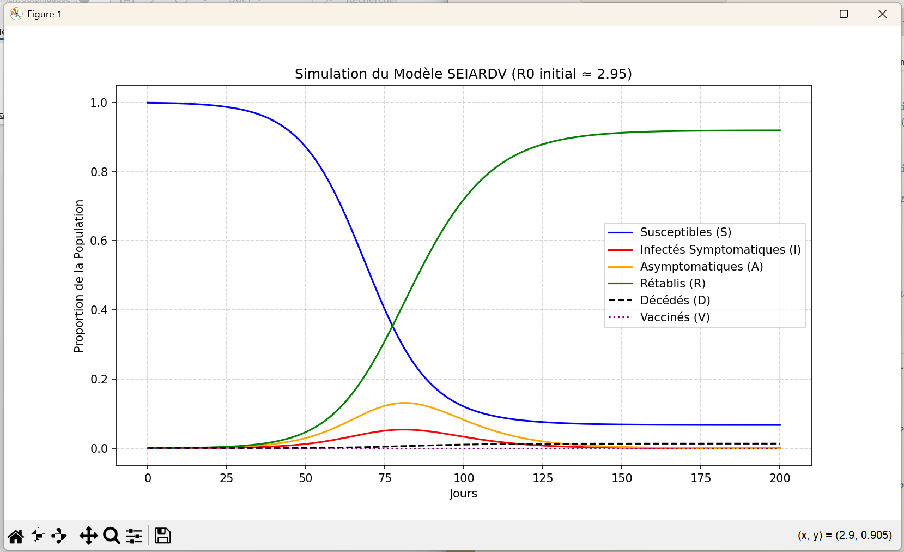
On remarque ici un graphique extrêmement similaire à celui obtenu pour le modèle SIR avec des entrées similaires, ce qui parait donc cohérent.
Analysons maintenant les différentes phases visibles sur cette simulation :
- On observe ici que durant les 50 premiers jours on se trouve au début de la croissance du virus et ayant une croissance exponentielle peu de choses se passent au début
- Sur les jours 75 à 100 nous somme au cœur de la pandémie en plein pic de l’épidémie atteint au jour 80, avec la plus haute proportion de nombre d’infectés totaux représentés en jaune et en rouge ici. On retrouve d’ailleurs à cette période de la pandémie que 23% de la population est infecté (8% appartenant à I et 15ù à A)
- Par la suite on observe un déclin du nombre de personnes susceptibles et ainsi une très forte hausse du taux de personnes rétablies les 2 étant corrélés.
Au bout des 200 jours on observe tout de même des résultats bien plus intéressants que le graphique ne pourrait le laisser paraitre. Par exemple environ 1% de la population initiale est décédée soit environ 670 000 personnes dans le cas de la France ce qui est un chiffre très élevé.

Impact de l’implémentation du vaccin
Sur le graphique précédent le nombre de vaccinés initial était de 0 et le δ du taux de vaccination était lui aussi à 0.
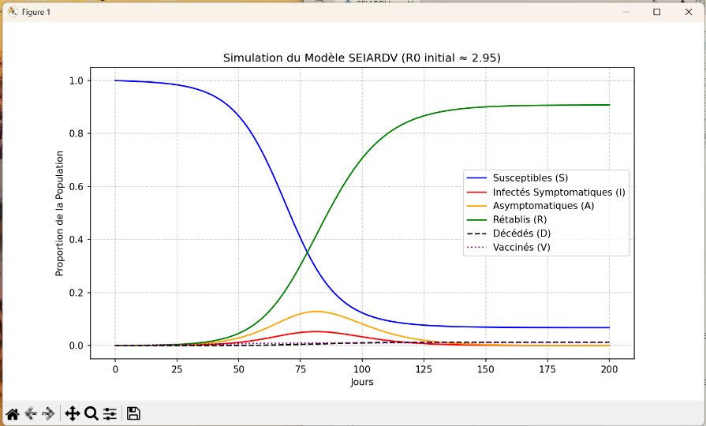
Observons maintenant les deux courbes suivantes toujours avec les mêmes entrées que la simulation précédente mais en changeant le δ successivement à 1.5 × 10⁻⁴, puis 1.5 × 10⁻³, puis 1.5 × 10⁻².
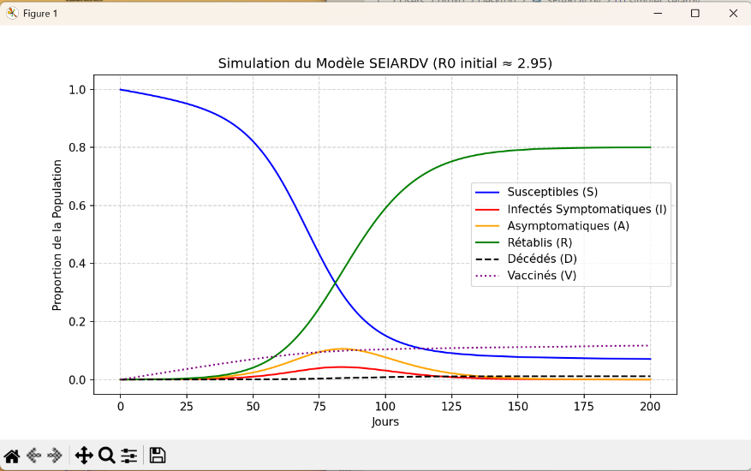
En effectuant cette simulation, les premiers résultats paraissent étonnants et on en vient même à se demander s’il n’y aurait pas un problème dans le script python réalisant la simulation.
Mais en menant une réflexion sur si ces résultats semblent cohérents malgré des δ plutôt élevés. En effet un δ de 1.5 × 10⁻⁴ représente environ 10 000 doses de vaccins délivrés de façon journalière. Puis par la suite, un δ de 1.5 × 10⁻³ représente environ 100 000 doses de vaccins délivrés de façon journalière un résultat tout simplement irréaliste.
Or, même avec δ aussi élevé, on remarque que l’influence du vaccin reste plutôt faible et cela est dû au fait que dans cette simulation le R₀ est de 2.95 ce qui est une valeur extrêmement élevée. Et même une dose vaccin si élevée qu’elle en devient incohérente n’est pas suffisante pour faire face à l’épidémie.
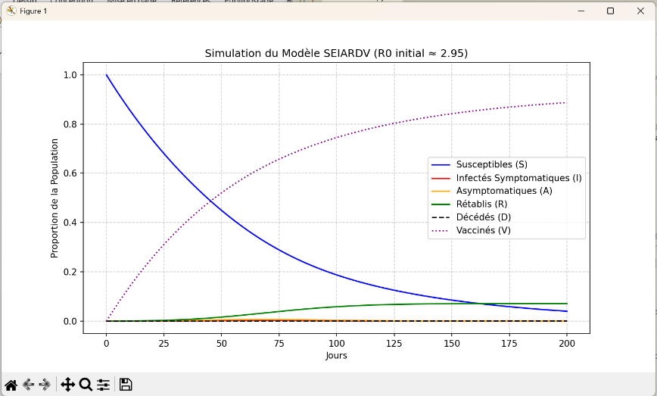
On peut d’ailleurs vérifier si notre simulation tient bien la route en entrant un δ de 1.5 × 10⁻² et en vérifiant la non-croissance du nombre d’infectés et la décroissance du nombre de susceptibles.

Suite du projet
Merci au lecteur qui est arrivé jusqu’à là, dans la continuité de ce projet j’ai pour objectif de pousser la simulation plus loin en créant un programme python capable de créer une carte de la France métropolitaine (à voir comment traiter le cas particulier de la corse avec une population variant de 300 000 à 1 500 000 habitants selon la saison) simulant les échanges de covid entre la population au fil du temps.

Bibliographie
- Comment modéliser les épidémies ? (Le modèle SIR) 😷 | Interstices 🔵| Produit par l’Inria (https://www.youtube.com/watch?v=LLjQxWVJwdk) – le 30/10/2025
- COVID-19 : données | Santé Public France (https://www.santepubliquefrance.fr/maladies-et-traumatismes/maladies-et-infections-respiratoires/covid-19/donnees/#tabs) le 31/10/2025
- 131 Développements pour l’oral AGREGATION EXTERNE | Par D. LESEVRE, P. MONTAGNON, P. LE BABRBECHON, T. PIERRON – le 31/10/2025
- MODÈLE SEIARDV ET VACCINATION : UNE ARME CONTRE LA COVID-19 | Association pour la recherche au collégial (https://recherchecollegiale.ca/doc/ARC-Acfas2021_Affiche_Roy.pdf) – le 31/10/2025
- Modèles compartimentaux en épidémiologie | Wikipédia (https://fr.wikipedia.org/wiki/Mod%C3%A8les_compartimentaux_en_%C3%A9pid%C3%A9miologie) – le 31/10/25

